# Báo cáo website truyện tranh Môn Nhập môn Công Nghệ Phần Mềm

Danh sách thành viên Nhóm 6:

-Nguyễn Việt Hưng

-Nguyễn Quang Minh (Nhóm trưởng)

-Nguyễn Việt Hoà

-Trần Thuỳ Linh

-Trần Thị Liễu

Mục lục

1 Đặc tả yêu cầu 1

1.1 Yêu cầu chức năng và phi chức năng của sản phẩm 1

1.2 Viết mô tả yêu cầu cho phần mềm đã đăng ký làm bài tập lớn, câu chuyện người dùng (user story) 2

1.3 Mô tả kịch bản thao tác của người dùng trên mỗi giao diện 2

1.4, Mô tả kịch bản thao tác trên nhiều giao diện - quan hệ giữa các giao diện 3

1.5 Thiết kế kiến trúc vật lý 3

2 Phân tích và thiết kế biểu đồ Use case 4

2.1 Xác định tác nhân và use case 5

2.2 Use case tìm truyện 6

2.3 Use case quản lý tài khoản 6

3 Sơ đồ class- class diagram 7

4 Sơ đồ hoạt động 8

4.1 Sơ đồ hoạt động trang đăng ký 8

4.2 Sơ đồ hoạt động trang đăng nhập 8

4.3 Sơ đồ hoạt động khi tìm kiếm truyện 8

4.4 Sơ đồ hoạt động đăng truyện lên web 9

# 1 Đặc tả yêu cầu

## 1.1 Yêu cầu chức năng và phi chức năng của sản phẩm

*Yêu cầu về chức năng

R1: Quản lý tài khoản

R1.1: Đăng ký tài khoản

R1.2: Đăng nhập

R1.3: Phân loại tài khoản

R1.4: Nâng cấp VIP

R2: Quản lý nội dung truyện tranh

R2.1: Thêm truyện tranh

R2.2: Xóa truyện tranh

R2.3: Sửa nội dung truyện tranh

R3: Quản lý lịch sử

R3.1: Hiển thị danh sách truyện đang đọc

R3.2: Hiển thị danh sách truyện đã đọc

R3.3: Hiển thị danh sách truyện yêu thích

R4: Quản lý bình luận

R4.1: Người dùng bình luận truyện đã đọc

R5: Quản lý giao diện đọc truyện

R5.1: Màu sắc nền khi đọc truyện

R5.2: Chế độ zoom-in, zoom out để dễ dàng đọc truyện

R5.3: Chức năng tùy chọn chương truyện, và di chuyển đến chương đọc truyện mong muốn 1 cách nhanh chóng

R6: Tìm kiếm truyện

R7: Điểm danh

R7.1: Đăng nhập điểm danh để nhận vàng

Yêu cầu phi chức năng của web truyện tranh

NF1: Giao diện thân thiện, dễ sử dụng

NF2: Truy xuất dữ liệu nhanh, khả năng lưu trữ dữ liệu tốt

NF3: Tìm kiếm truyện nhanh, thuận tiện

NF4: Hệ thống bảo mật cao

## 1.2 Viết đặc tả ngôn ngữ có cấu trúc – câu chuyện người dùng (user story)

- Là một người đọc truyện tôi muốn xem lịch sử đọc truyện của mình để tôi có thể đọc lại và theo dõi quá trình đọc truyện của mình.

- là một người có thời gian đọc truyện tôi muốn thấy được bảng xếp hạng lượt xem các truyện trong ngày, tuần tháng. Để tôi có thể tiếp cận được những bộ truyện hay mà tôi chưa đọc.

- Là một người đọc truyện tôi muốn thấy danh sách các thể loại truyện để tôi dễ dàng tìm truyện thuộc thể loại tôi yêu thích.

- Là một người lớn tuổi(trên có 40t) tôi muốn web đăng tải những bộ truyện ra đời xuất bản sớm để tôi và những người cùng tuổi ôn lại tuổi thơ.

- Là một tác giả đăng truyện tôi muốn đăng tải truyện mới nhất do tôi sáng tác lên trang web để đọc giả có thể theo dõi tập mới nhất.

- Là một người đọc truyện tôi muốn xem danh sách truyện của tác giả để tôi dễ dàng tìm truyện của tác giả đó.

- Là một người đọc truyện tôi muốn tìm truyện bằng từ khóa để tôi tìm kiếm tên truyện nhanh hơn

- Là một người đọc truyện tôi muốn có tài khoản vip để đọc đọc truyện sớm nhất và không có quảng cáo.

- Là một người quản trị website tối muốn có chức năng xóa hoặc ẩn các bình luận tiêu cực, thiếu lành mạnh để web truyện hoạt động tốt hơn.

- Là một người quản trị website tôi muốn có chức năng xóa tài khoản spam, vi phạm chính sách website nhiều lần để web truyện hoạt động văn minh lịch sử hơn.

## 1.3 Mô tả kịch bản thao tác của người dùng trên mỗi giao diện

+,Trên trang chủ: Có các tab như Trang Lịch sử, Trang theo dõi, Trang thể loại truyện, Trang xếp hạng, trang đăng truyện và trang truyện hot. Khi người dùng click vào các tab đó thì sẽ chuyển sang giao diện của trang đấy. Trên Trang chủ thì có 1 hàng các truyện chạy được đề cử cho người đọc. Bên dưới truyện đề cử là 1 list các danh sách truyện tranh mới nhất được đăng. Góc bên phải là mục thu nhỏ hiển thị các truyện đọc nhiều theo ngày, tuần, tháng. Dưới đó là top các thành viên hoạt động sôi nổi trên web truyện tranh.

+,Trên Trang theo dõi thì người dùng cần đăng nhập mới bấm chọn theo dõi các truyện tranh mình thích đọc, hoặc những truyện tranh người dùng đang đọc dở. Người dùng có thể theo dõi tác giả, để xem các tác phẩm và các chương mà tác giả đó đăng lên cập nhật trên website.

+,Trang thể loại truyện gồm tên các thể loại để người dùng dễ dàng chọn lựa thể loại truyện mình muốn đọc 1 cách nhanh chóng. Có thể tìm truyện theo cả tiến độ hoàn thành của truyện tranh.

+,Trang xếp hạng có danh sách các top truyện được đọc nhiều theo Tháng, Theo tuần. Cũng tiện cho người đọc truyện tham khảo các loại truyện được nhiều người đọc.

+,Trang đăng nhập: Dành cho những người đọc đã đăng ký tài khoản thì đăng nhập để theo dõi các truyện của mình đọc, Khi đăng nhập thì người dùng được đọc trước số tập nhiều hơn người chưa đăng nhập

+,Trang đăng ký tài khoản: Dành cho những người chưa có tài khoản đăng ký để có nhiều trải nghiệm hơn với website

+,Trang xem truyện tranh: Khi người dùng bấm vào tên truyện tranh mình muốn đọc thì sẽ hiện ra trang xem truyện gồm các nội dung như tên tác giả truyện, số chương của truyện tranh, trạng thái đã hoàn thành hay chưa hoàn thành, Mục giới thiệu truyện và hiển thị các danh sách chương cho người đọc lựa chọn

+,Trang nạp vàng dành cho những khách hàng đã có tài khoản, đang đăng nhập thì có thể nạp vàng

 +, Tại Trang vật phẩm người dùng đã đăng nhập có thể đổi vàng để chặn quảng cáo

## 1.4, Mô tả kịch bản thao tác trên nhiều giao diện - quan hệ giữa các giao diện

+, Trên trang Trang chủ có nút đăng ký và đăng nhập. Khi người dùng bấm vào nút nào thì sẽ chuyển liên kết đến giao diện của trang có liên quan đến nút đó

+, Trên trang đăng ký có các dòng điền thông tin để người dùng đăng ký tài khoản. Và nút Đăng ký tài khoản, Đăng nhập (nếu đã có tài khoản mà vừa bấm vào Trang đăng ký). Sau khi đăng ký tài khoản người dùng sẽ được chuyển đến trang Đăng nhập để đăng nhập vào website.

+,Trên trang đăng nhập có cá thông tin để người dùng nhập, nút Đăng nhập (nếu đã có tài khoản), Nút đăng ký (Nếu chưa có tài khoản). Sau khi đăng nhập người dùng sẽ đến Trang chủ - trang chính của website. Khi người dùng đăng nhập thành công thì có khả năng nạp vip để đọc truyện, có thể trở thành 1 tác giả đăng truyện. Và khi đăng nhập người dùng mới xem được trang theo dõi - nơi người dùng lưu trữ những truyện mình đang theo

## 1.5 Thiết kế kiến trúc vật lý

Hệ thống mạng:

+ Có máy chủ chứa cơ sở dữ liệu kết nối internet

+ Trình duyệt để truy cập Internet (tốc độ mạng tối thiểu 5 Mbps)

Truy cập website thông qua Internet theo giao thức TCP/IP

Có thể vào website truyện tranh bằng máy tính, laptop, máy tính bảng, hay smartphone

Là tác giả muốn đăng truyện được thì cần vào website bằng máy tính bàn hoặc laptop

Phần mềm cho phép người dùng nhập thông tin qua bàn phím, chuột, …

Các dữ liệu đầu vào của web truyện tranh: scan ảnh, upload file ảnh từ máy lên website;...

+ Hệ quản trị: dễ sử dụng

+ Tốc độ tải trang, thời gian phản hồi ổn định (trung bình 2s)

+ Sức chứa khuyến nghị: 80 request/ ngày

# 2 Phân tích và thiết kế biểu đồ Use case

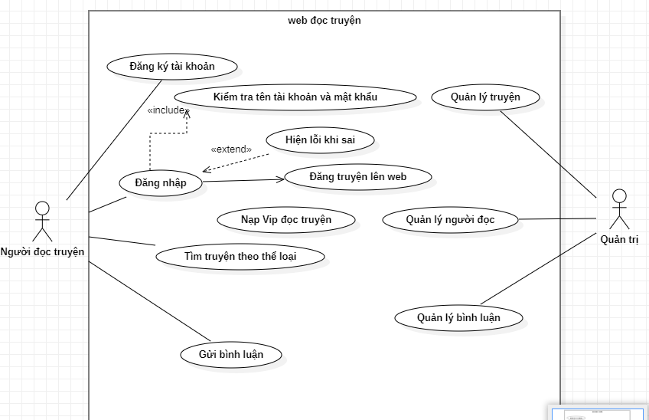

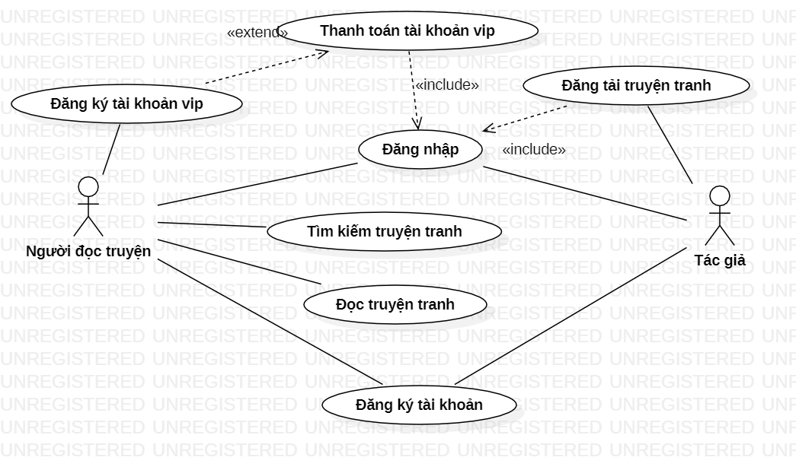

## 2.1 Xác định tác nhân và use case

Web truyện tranh gồm có các tác nhân như: người đọc truyện, tác giả đăng truyện.

Người đọc truyện có liên quan đến chức năng tìm kiếm truyện.

Tác giả có chức năng đăng nội dung truyện tranh (đăng truyện)

Người quản lý có chức năng quản lý bình luận, quản lý tài khoản người đọc truyện, …

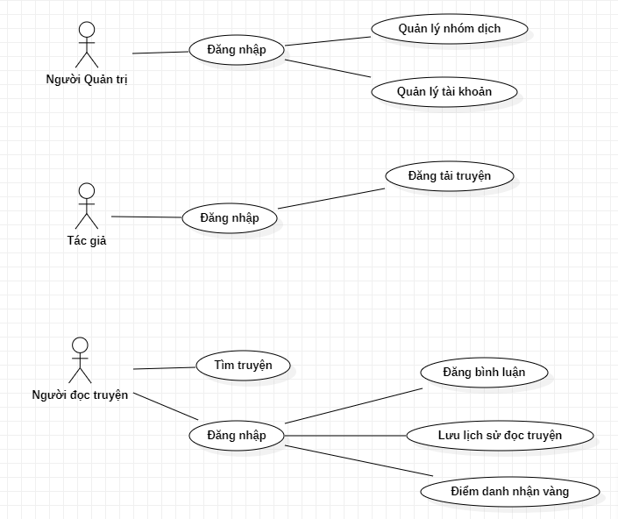

## 2.2 Use case tìm truyện

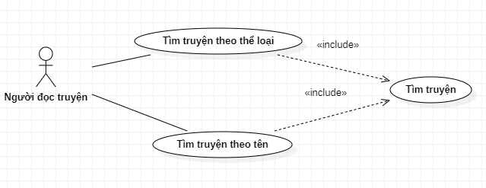

Mô tả: Người đọc truyện có thể tìm truyện theo thể loại hoặc tìm truyện theo tên. Nhập thông tin về tên truyện hoặc chọn thể loại hệ thống sẽ tìm kiếm theo yêu cầu và trả về lại kết quả cho người đọc truyện

## 2.3 Use case quản lý tài khoản

Điều kiện: Người quản lý Phải đăng nhập vào hệ thống truyện tranh

# 3 Sơ đồ class- class diagram

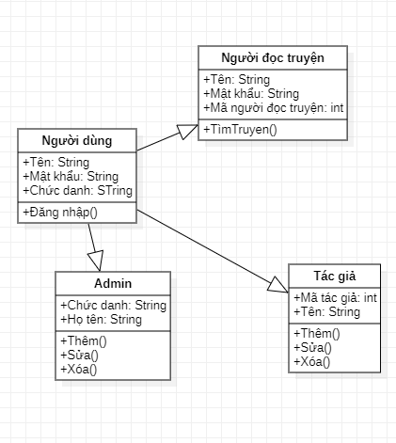

# 4 Sơ đồ hoạt động

## 4.1 Sơ đồ hoạt động trang đăng ký

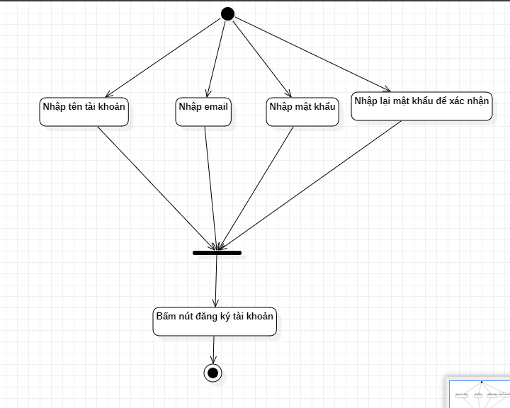

## 4.2 Sơ đồ hoạt động trang đăng nhập

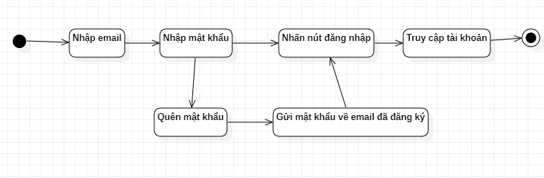

## 4.3 Sơ đồ hoạt động khi tìm kiếm truyện

Người đọc truyện có thể tìm kiếm truyện theo 2 cách là tìm theo tên và tìm theo thể loại truyện.

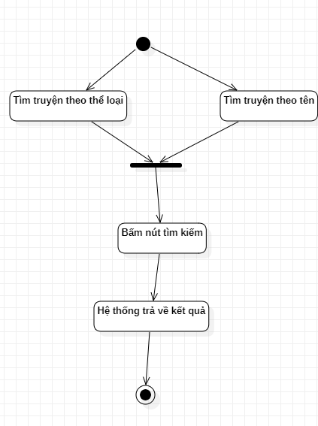

## 4.4 Sơ đồ hoạt động đăng truyện lên web

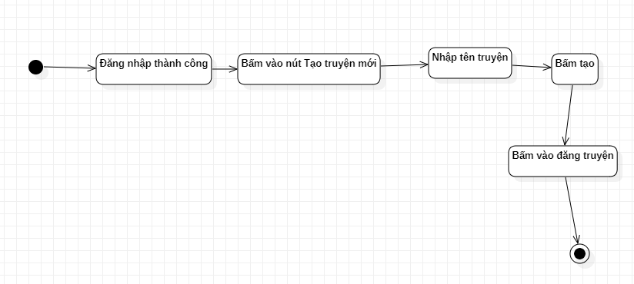

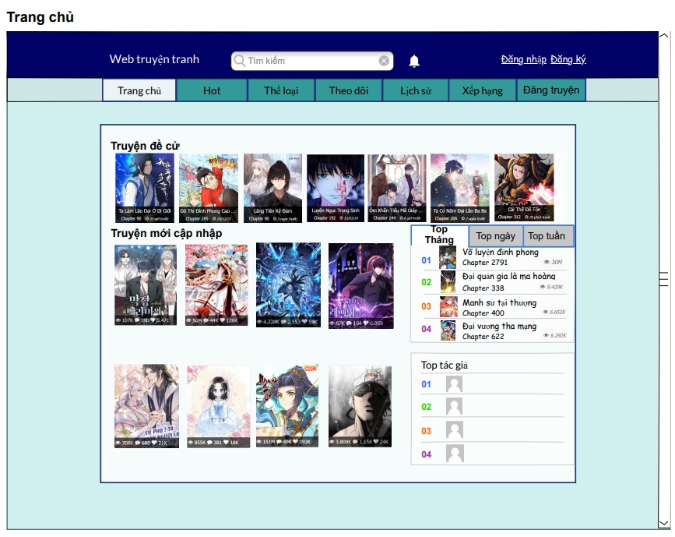

Ảnh 1: Trang chủ

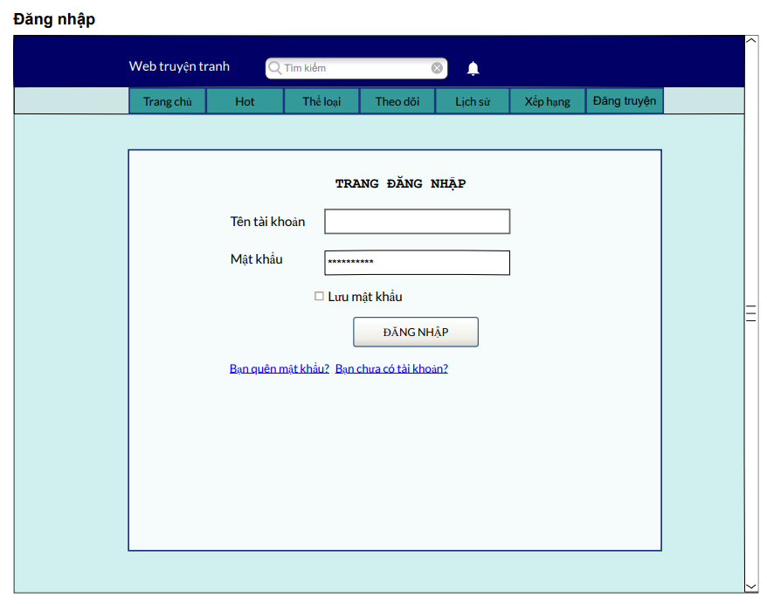

Ảnh 2: Trang đăng nhập

